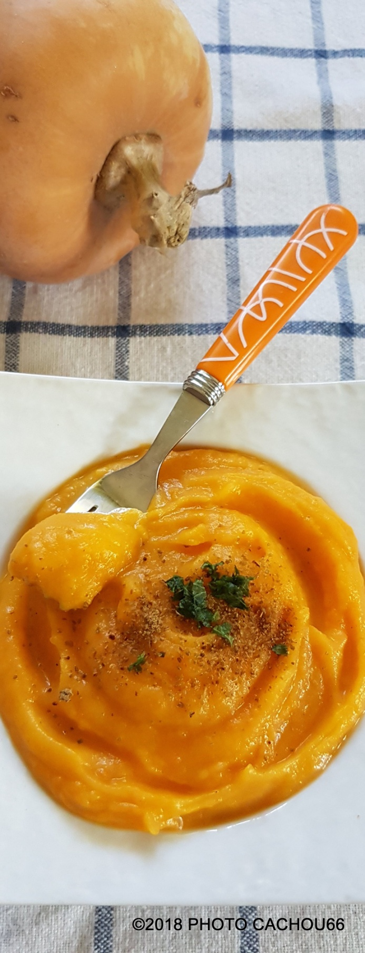 |  |  |  | Accompagnements
 | Purée de butternut et carotte |  | Temps de préparation : 10 min  Temps de cuisson : 22 min
Ingrédients :
Pour la purée de butternut
- 1 oignon
- 30 g d'huile d'olive
- 500 g de courge butternut
- 350 g de pomme de terre
- 150 g de carotte
- 1 demi-verre doseur d'eau
- 1 demi-cuillère à café de gros sel de Guérande
- 50 g de beurre demi-sel
- du poivre 5 baies (moulin)
Suggestion de présentation
- du cumin en poudre
- du persil ciselé

Préparation :
POUR LA PURÉE DE BUTTERNUT
Dans le bol, couper l'oignon en 4 et mixer 5 secondes - vitesse 6. Ajouter l'huile d'olive et faire suer 2 minutes - 110°C - vitesse 2. (sans verre doseur). Éplucher la pomme de terre et la carotte y compris la courge et détailler en petits morceaux (au coupe-pommes pour ma part). Ajouter dans le bol avec l'eau et le gros sel. Cuire 20 minutes - 100°C - vitesse 1. (panier inox à l'envers ou séparateur à œuf dans l'orifice du couvercle)
Ajouter le beurre demi-sel et le poivre. Mixer 1 minute - vitesse 5. (panier inox à l'envers)
Lisser par 3 tours - fonction TURBO. (panier inox à l'envers)

Accessoire(s) | Ingrédient(s) |  |  |  | TURBO/PETRIN
 | oignon | 5 sec |  | 6
 | Huile d’olive | 2 min | 110 °C | 2
 | Courge, pomme de terre, carotte, sel, eau | 20 min | 100 °C | 1
 | Beurre, poivre | 1 min |  | 5
 |  | 3T |  |  | TURBO

SUGGESTION DE PRÉSENTATION
Servir en saupoudrant de cumin en poudre et en parsemant de persil ciselé.
 |  | Autour de ma table http://www.autourdematable.com/

